Matrices et Déterminants

Matrices :
Voici une matrice :
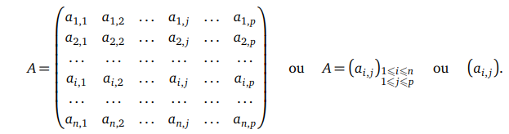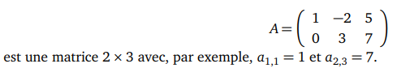
Multiplication : 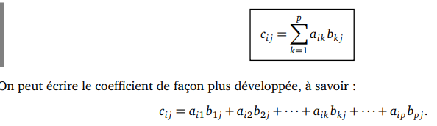
Exemple :
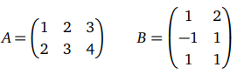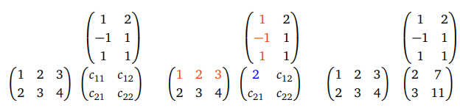etc …
[ ! ] : _ AxB = 0 n’implique pas A = 0 ou B=0
_ AxB n’est pas toujours BxA
_
Mais on a 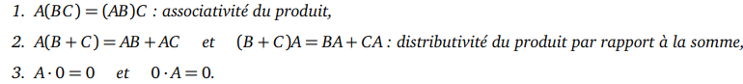
Matrice identités et puissance ;
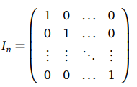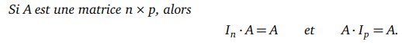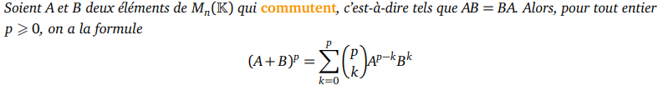
Matrices inversible : 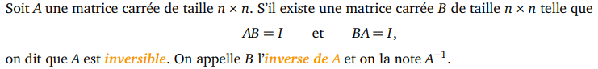
Matrices triangulaire, diagonale :
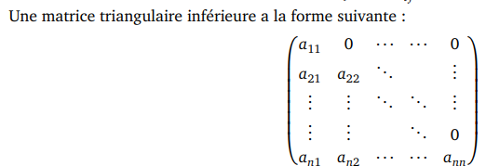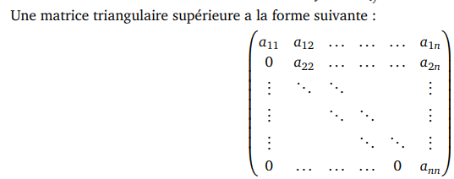
Transposé :
Fil transposé mich ti9lib el matrice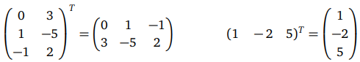idhe hiye matrice carrée(nxn) tnajm tit5ayelhe symetrie par le diagonal : 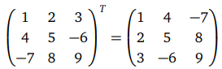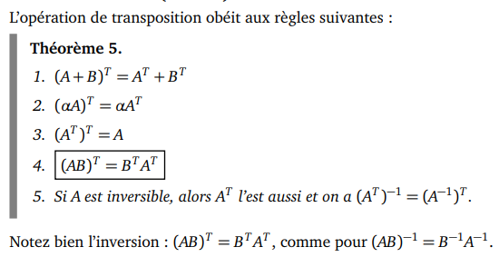
Trace : houwa somme des elements diagonaux : 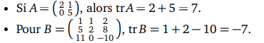 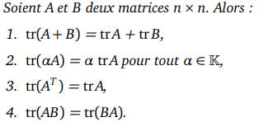
Symétrie, Antisymétrie : 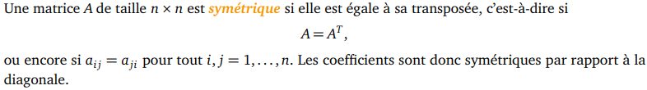 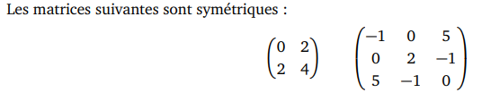 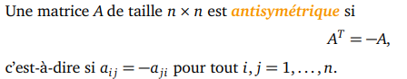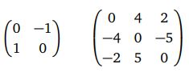
Le Rang :
Soit F = (V1,..,Vp) famille des vecteurs, on définit le rang(F) par : 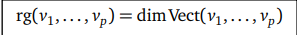
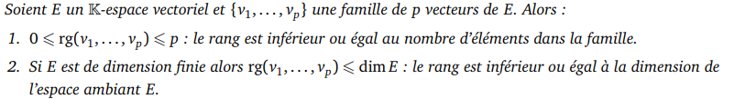
Pour les matrice, le rang d’une matrices et le rang de c’est vecteurs colones : 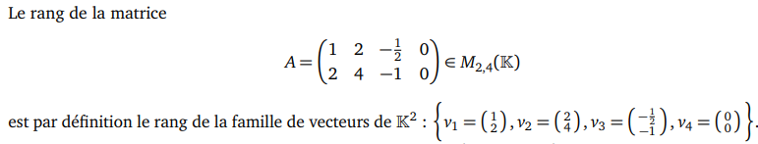
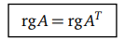

Rang d’une app linéaire : 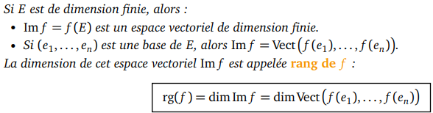
Matrice associée à une application linéaire :
Kol app lineare 3andhe matrice t3rfhe, kime carte identitie mte3he
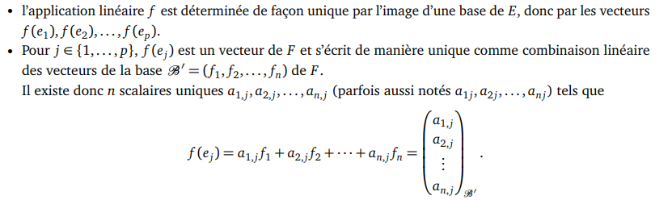
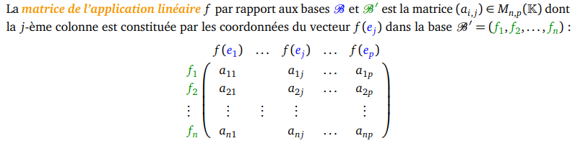
Exemple;
f(e1) = (1,1) (juste exemple), (1,1) = 1xf1 + 1xf2
f(e2) =(1,-2)=1xf1 - 2xf2
f(e3) = (-1,3) = -1xf1 + 3xf2, donc on a :
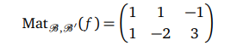 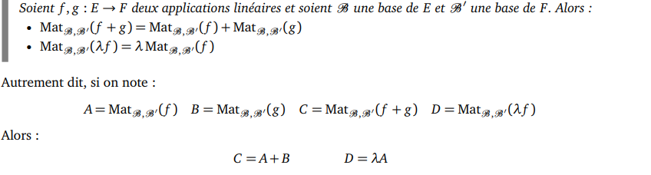[ ! ] formule important : 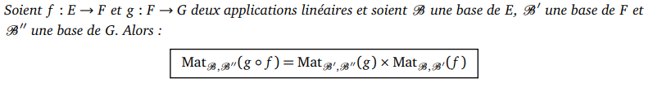

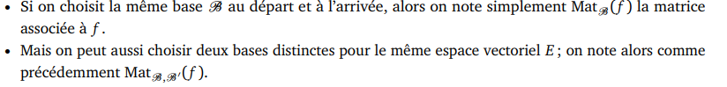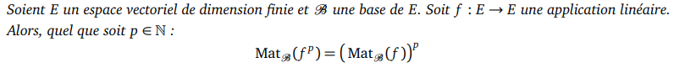

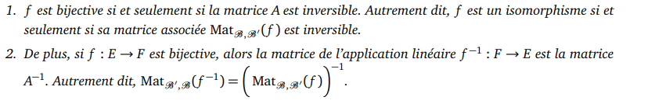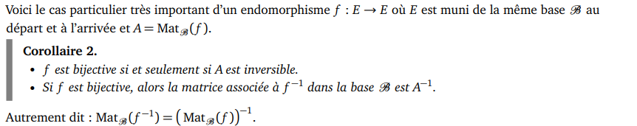
Changement des bases: 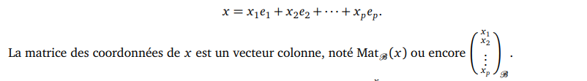 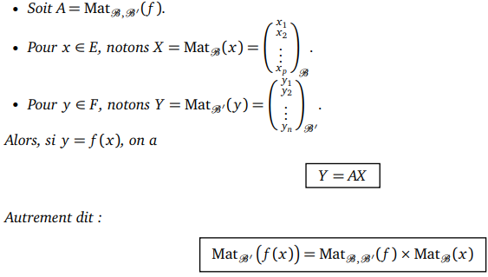
Exemple: 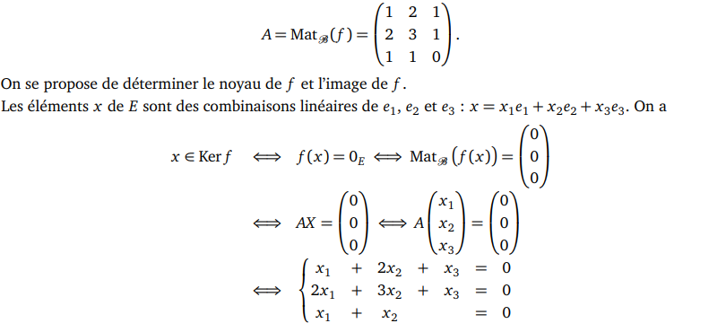et on resoudre le system
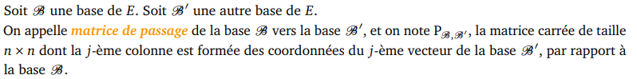
La matrice de passage de P t5alik tiktib une Base B’ on fonction une Base B
Exemple :
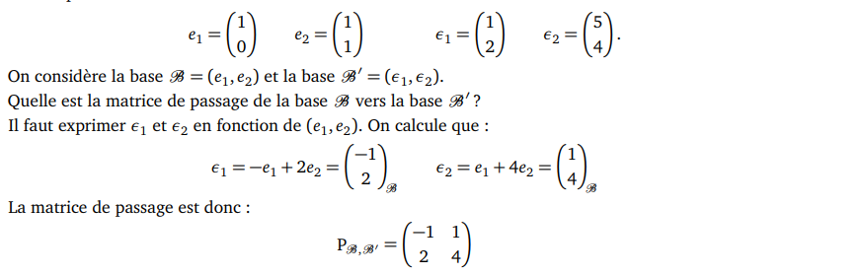

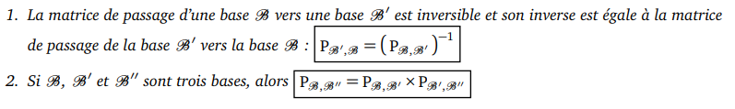 idhe 3andik vecteur x, matrice mte3ou fil B hiye X ,et X’ fi B’ 3andik formule binethom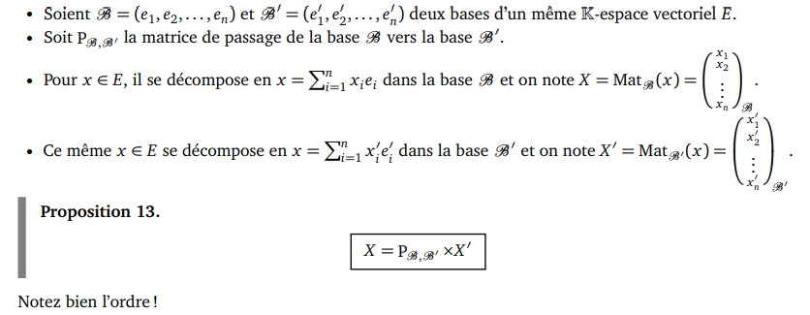
Maintenant, voici comment passee d’une matrice d’une app lineare dans une base, a la matrice de la meme app dans autre base : 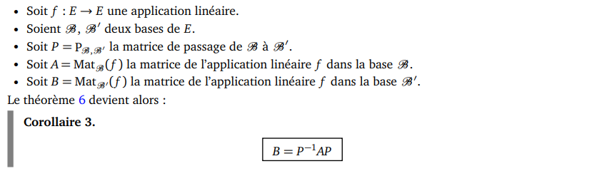c’st une cas particulier , car f est yn endomorphisme de (E,B) vers (E,B)
Voici cas general, a7ne 3ane matrice de f mil (E,$B_{E}$) lil (E,$B_{F}$) , nlawjou 3al matrice de f mil (E,$B_{E'}$) lil (E,$B_{F'}$)
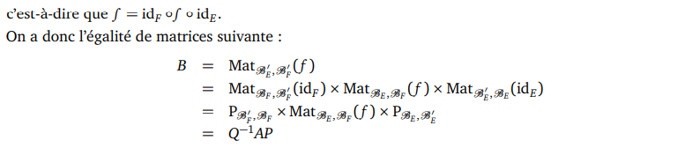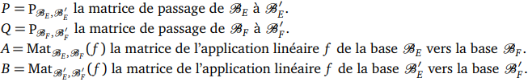
Un chemas bech me to93odch ta7fdh:
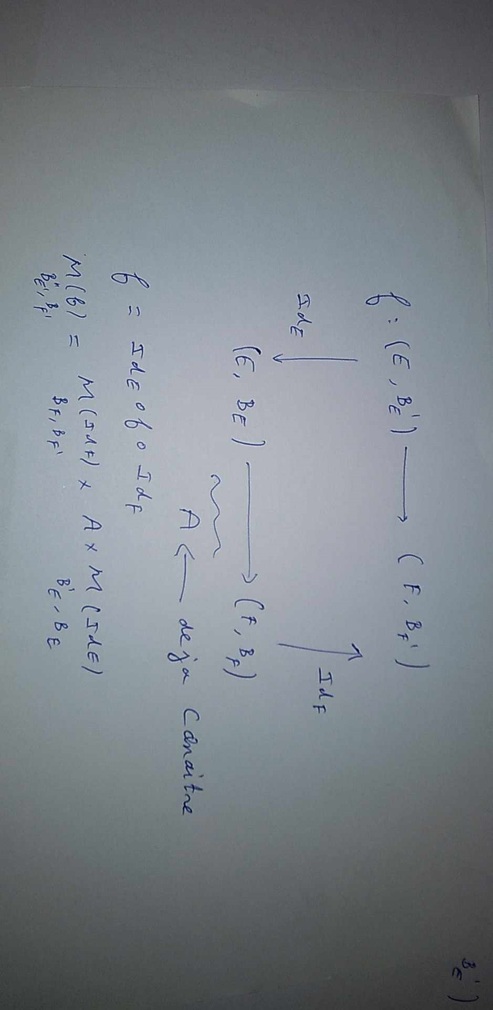
Matrices et systemes lineaires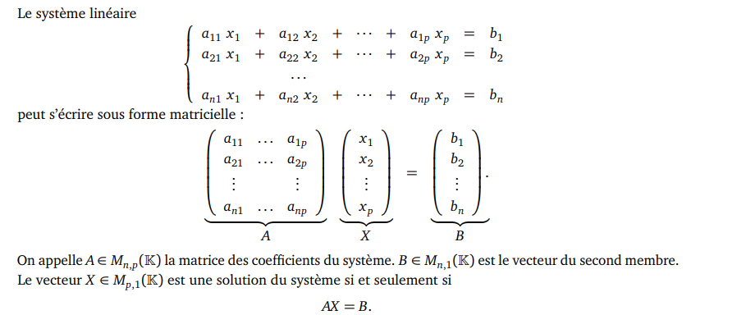
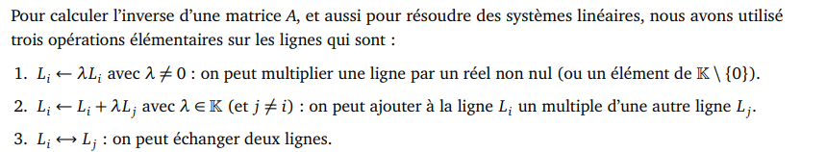les operation sont valables pour les colones
Le Rang d’une matrice ne change pas avec les operation elemntaires

